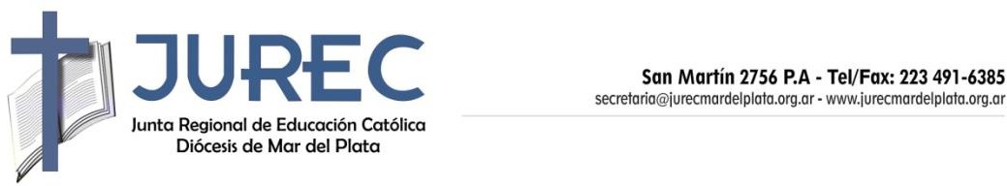

LLAMADO PARA COBERTURA DE CARGO EN

INSTITUTO PIO XII NECOCHEA- NIVEL SECUNDARIO
La Junta Regional de Educación Católica de la Diócesis de Mar del Plata realiza un llamado para la presentación de antecedentes y evaluación para la cobertura del cargo titular de:

Secretaria/o de Nivel SECUNDARIO
En el Instituto Episcopal PIO XII, sito en CALLE 60 N° 3068 de NECOCHEA.
Mediante este proceso se pretende garantizar:

- La fidelidad de nuestras obras a los principios de la Escuela Católica y el
Ideario de las Escuelas del Obispado de la Diócesis de Mar del Plata.
- La idoneidad del personal directivo.
- La calidad en la gestión educativa.
- La conformación de un Equipo de Conducción en consonancia con nuestro Ideario.

Requisitos:

- Título habilitante para el ejercicio del cargo (excluyente), correspondiéndole al postulante acreditar tal condición en caso de ser necesario.
- En forma conjunta, la acreditación de capacitación en gestión educativa. (No excluyente)
- Antigüedad docente a la fecha no menor a diez años frente a alumnos. (No excluyente)
- Amplia disponibilidad horaria acorde a las funciones (Realización de eventos institucionales, reuniones de Equipo Directivo, de Equipo de Conducción y de docentes post-hora, etc).
- El horario a cubrir será rotativo a coordinar con el Equipo de conducción del nivel. (EXCLUYENTE). El mismo ha de garantizar el completo desarrollo de las actividades programáticas/extraprogramáticas y de organización institucional (tanto reuniones docentes como conducción de actividades escolares).
- Manejo de sistemas informáticos vinculados al área
- Absoluta reserva en el manejo de la información
- Referencias personales, profesionales y pastorales comprobables.

Perfil / Condiciones básicas:

- Adhesión efectiva y afectiva a Jesucristo y a su Iglesia. (Excluyente).
- Actitud de compromiso con todas las actividades propias que desarrolla una Institución Educativa Católica para el enriquecimiento y fortalecimiento de las relaciones entre Escuela – Familia – Alumnos – Comunidad parroquial
- Apertura a la capacitación permanente en el marco del Ideario
Institucional.
- Disponibilidad para la participación en convocatorias de JUREC y/o del
Sr. Obispo
- Impronta personal para desempeñarse, proponer y desarrollar el trabajo
en equipo.
- Disposición y actitud positiva ante la resolución de las distintas situaciones que se generan en el trabajo diario y las relaciones personales entre los actores de la comunidad educativa.
- Conocimiento de la normativa vigente.
- Predisposición y actitud constante de capacitación y formación personal tanto para el rol a desempeñar como para guiar y llevar a la práctica las mismas, junto al Equipo de Conducción.
- No encontrarse acogido a ningún tipo de beneficio jubilatorio. (Excluyente)

Fecha perentoria de presentación del CV para el cargo citado, hasta el viernes 22 de agosto de 2025 –inclusive- en formato papel (en sede del Colegio) y en digital a : gestioneducativajurecmdp@gmail.com

Ambas presentaciones son excluyentes.

Instancias Evaluativas:

Los interesados en acceder a la presente convocatoria deberán ingresar a la página web de la Junta Regional de Educación Católica de la Diócesis de Mar del Plata. Allí se dirigirán a la solapa “Postulantados” (https://jurecmardelplata.org.ar/bases-y-condiciones-para-postulantados/), donde encontrarán el programa, bibliografía y módulos virtuales asincrónicos de apoyo, uno por cada unidad del programa.
El contenido de los programas que se encuentra apoyado por la bibliografía y los módulos virtuales constituye el insumo a partir de lo cual los postulantes serán convocados por correo electrónico a rendir oportunamente la prueba de selección en sede del establecimiento,
Aquellos postulantes cuya prueba resulte aprobada serán entrevistados con las autoridades institucionales (Párroco y Representantes Legales), en conjunto con las autoridades de selección que la JUREC determine para tal instancia.
Electo que sea el postulante, se dará a conocer el resultado de la convocatoria.

